EJERCICIOS DE LA UNIDAD 2A-LÍMITES, CONTINUIDAD, ASINTOTAS, ETC.

Ejercicios del trabajo práctico y del libro:

1) Determinar siguientes enunciados respecto de la función f son verdaderos o no.

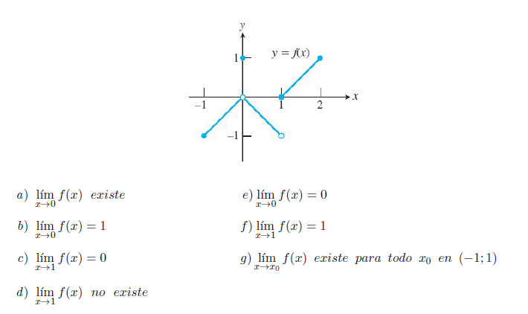

2) Determinar los siguientes límites:

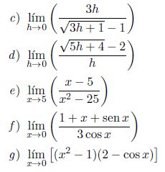

3) Determinar la pendiente de la gráfica de la función en el punto indicado:



4)



5)

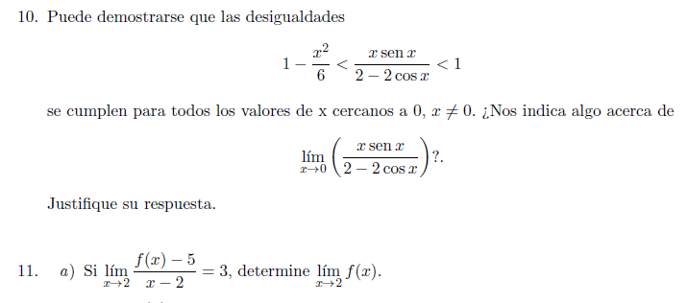

6) Para los datos indicados determinar un valor de delta de forma que la definición de límite de la función se cumpla para todos los valores de x del dominio de la función que se encuentren en el intervalo simétrico de centro en x0 y radio delta.

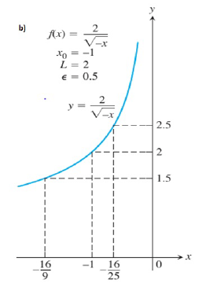

7)

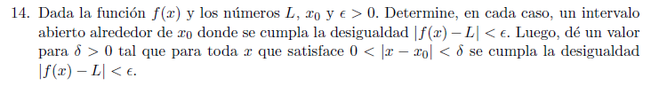



8)





9) Observando la gráfica de la función determinar la veracidad de los siguientes enunciados:

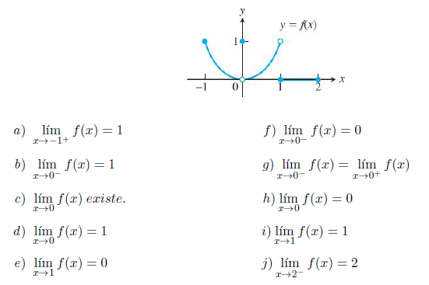

10)



11)

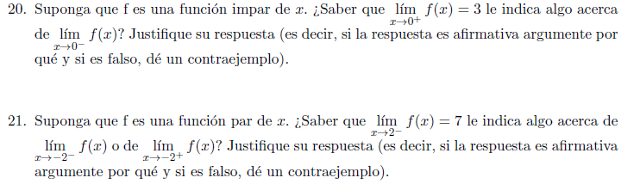

12)





13)

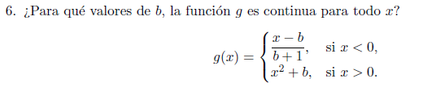

14)



16)

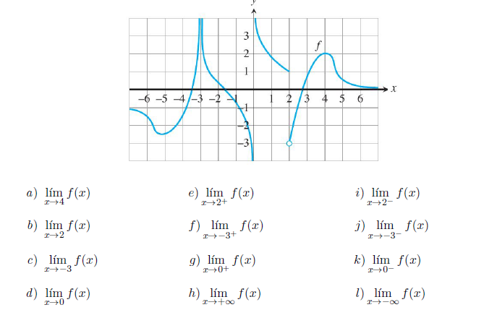

17)

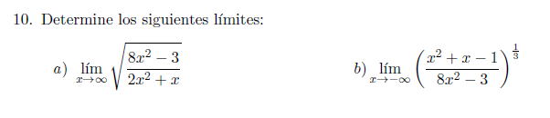

18) Indicar las ecuaciones de las asíntotas de las siguientes funciones:

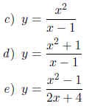

19)



20)

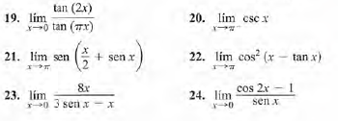

20) Determinar el límite de la función g en el valor indicado

  
21)

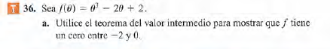

22)





23)

Determinar las ecuaciones de las asíntotas:



24)

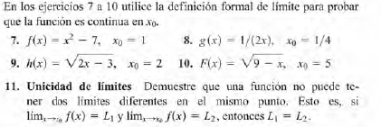

25)

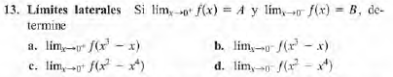

26)

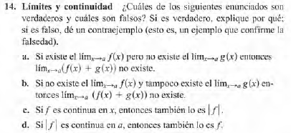

27)

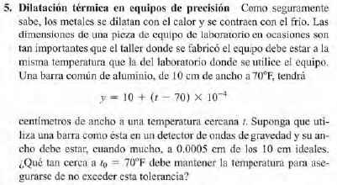

28)

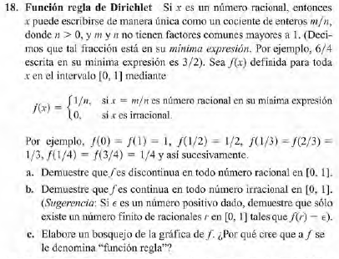

29)



30)

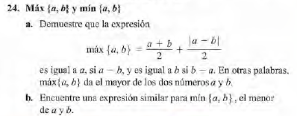

31)

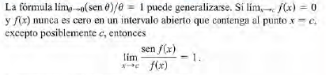

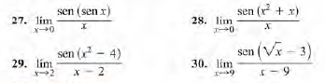

32)

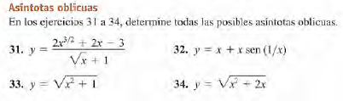

33)

